

**Karaté-Do-Saint-Jeannais**

http://karatedo_st-jeannais.sportsregions.fr

Mail : kdsj38440@gmail.com

06.08.05.23.26

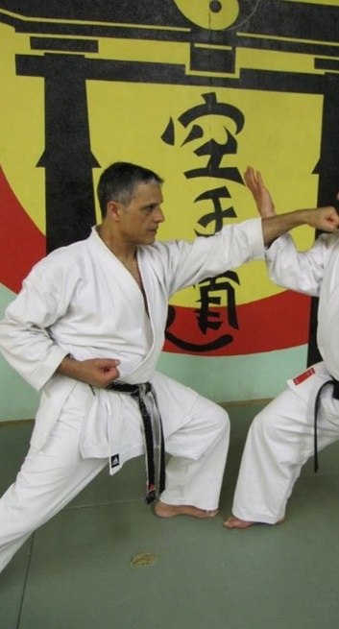**STAGE DE KARATE** DIMANCHE 2 AVRIL 2017

Avec Mohamed BEGHRI 6°Dan

STAGE OUVERT A TOUS, AVEC OU SANS LICENCE.

Horaires et programmes

9h00 - 10h00 : techniques de combats et katas pour les enfants de moins de 14 ans (5.00€)

10h00 – 11h30 : Karaté Défense à partir de 14 ans 10.00€*

11h30 - 13h00 : karaté traditionnel (Kata / Bunkaï ) 10.00€*

***\*POUR LES 2 STAGES : 15.00€***

SALLE CLAIRE DELAGE – 38440 ST JEAN DE BOURNAY

Réservation par mail, tél ou sur place

Boissons et petite restauration possible sur place